市电检测模块用户使用手册
Rev. 1.0
Date:2012-12-13

修订记录
版本号 | 修改内容 | 修改人 | 日期
V 1.0 | 发布 |  | 2012-12-13

销售与服务网络

广州莱安智能化系统开发有限公司
地址：广州市天河区中山大道建中路5号天河软件园海天楼3A06
邮编：5100000
电话： 020-85574618、85574628、85574638、85698805、85698850、85698857、 85698966
网址：www.lain.com.cn

目录
1 产品信息 5
1.1 产品简介 5
1.2 产品特色 5
1.3 应用领域 5
1.4 产品优势 5
1.5 技术参数 5
1.6 产品外形 5
1.7 产品包装配件 5
1.8 面板说明 5
1.9 使用须知 5
2 安装说明 5
2.1 安装方式 5
2.2 安装示意图 6
3 连接及配置 6
3.1 接线说明 6
4 检测方法 6
5 注意事项 6
6 常见故障 6
7 声明 6

- 产品信息
  - 产品简介

工业用电和商业用电在线路上往往是分开的，电压上是有差异，对线路的保护也不一样。现在的科技已经很发达，自能化很高，很多时候不需要人工去监控设备，但忽然停电或线路保护，设备停止工作，由于线路不同，办公司还有电，工作人员不能及时发现；对电网线路的监控成为需要。来电检测器是检测有没有市电的智能设备，有两种信号检测方式，可以是电平检测,也可以通过RS485读取当前市电状态。本设备安全可靠，体积小,接线方便。适合各种室内环境使用。
  - 产品特色

本产品具有高可靠、抗干扰、灵敏度高、响应时间迅速等特点,检测精确，无误报；
  - 应用领域

适用：机房、基站、仓库、实验室、等重要防断电场合。
  - 产品优势

光电隔离安全可靠，体积小易于放置。
  - 技术参数

通信方式：RS485或TTL（0-5V）电平。
传输速率：9600。
直流电压：9～30 DC。
交流电压：0V-275V
工作温度、湿度: -25~85℃，5~95%RH, 不凝露;
储存温度、湿度: -60~125℃，5~95%RH，不凝露;
  - 产品外形

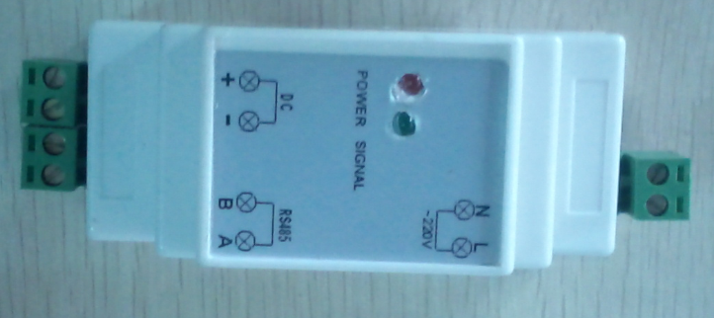
  - 产品包装配件

略
  - 面板说明
DC是低压电源输入，N和L是接市电220V，B是接RS485的（B-）,A接RS485的（A+）。
  - 使用须知

略
- 安装说明
  - 安装方式

略
  - 安装示意图

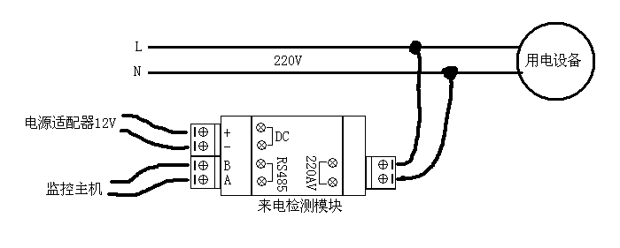
- 连接及配置
  - 接线说明

①RS485接法：DC是低压电源输入，N和L是接市电220V，B是接RS485的（B-）,A接RS485的（A+）。

② TTL接法：DC是低压电源输入，N和L是接市电220V，B是电平输出,A是信号地。
- 检测方法
把各个连线接好，检测A和B的电压，接上市电，输出是高电平，断开市电，输出是低电平。
- 注意事项
连接市电时，最好带绝缘手套，不要短路.
- 常见故障
没有信号输出：检测低压电源电压是否正常，检测市电有没有电（注意安全）；
- 声明
市电检测模块设备及相关软件版权均属广州莱安智能化系统开发有限公司所有，其产权受国家法律绝对保护，未经本公司授权，其它公司、单位、代理商及个人不得非法使用和拷贝，否则将受到国家法律的严厉制裁。您若需要我公司产品及相关信息，请及时与我们联系，我们将热情接待。
广州莱安智能化系统开发有限公司保留在任何时候修订本手册且不需通知的权利，设备在正常工作情况下，均以实际情况为准。

